*«13*» травня 2022 року

**Клас: 2-В**

**Предмет: Я досліджую світ**

**Вчитель: Бубир Л.В.**

Урок № 118. **Дослідження складу ґрунту.**

**Мета**: уточнити і розширити уявлення учнів про ґрунт; дослідити склад ґрунту; показати його значення для живої природи і господарської діяльності людини; формувати вміння спостерігати, аналізувати, робити висновки; показати шляхи забруднення ґрунтів і необхідність природоохоронної роботи; виховувати бажання піклуватися про природу своєї місцевості.

Робота за підручником с. 116-118.

Відеоурок: [**https://www.youtube.com/watch?v=aRqpMoEytyY**](https://www.youtube.com/watch?v=aRqpMoEytyY)

Опорний конспект для учня

**Вправа «Синоптик».**

Назвіть дату, зазначте який сьогодні день: сонячний, хмарний, похмурий; чи є вітер, опади.

1. **Пригадайте, що таке грунт?**

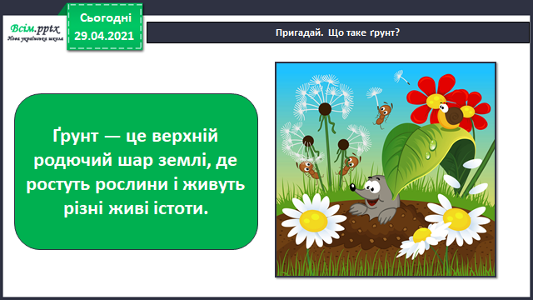

1. **Яке значення ґрунт має для живої природи?**

***У ґрунті ростуть рослини.***

***А також живуть деякі тварини.***

1. **Прочитайте і пригадайте.**

Ґрунт є одним із скарбів, який дала нам природа. Він потрібний для життя так само як і вода і повітря. Без ґрунту життя не можливе.

Родючість – це головна властивість ґрунту. Вона залежить від кількості перегною. Що більше перегною, тим родючіший ґрунт.

Перегній утворюється внаслідок гниття опалого листя, решток рослин і тварин.

У перегної містяться різні поживні речовини, необхідні рослинам для росту та розвитку.

Тварини, що живуть у ґрунті роблять у ньому ходи, куди легко потрапляють вода і повітря, перемішують ґрунт, подрібнюють рештки рослин. Так тварини роблять ґрунт родючішим.

1. **З чого складається**  **ґрунт. Проведіть досліди.**

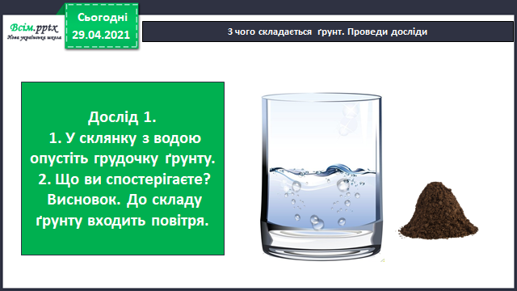

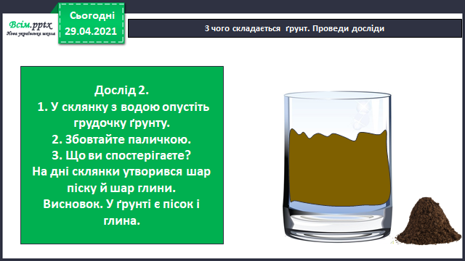

**Отже, до складу ґрунту входить повітря.** **У ґрунті є пісок і глина.**

1. **Розгляньте фото на слайдах та розкажіть, яке значення має ґрунт для рослин, тварин і людини.**

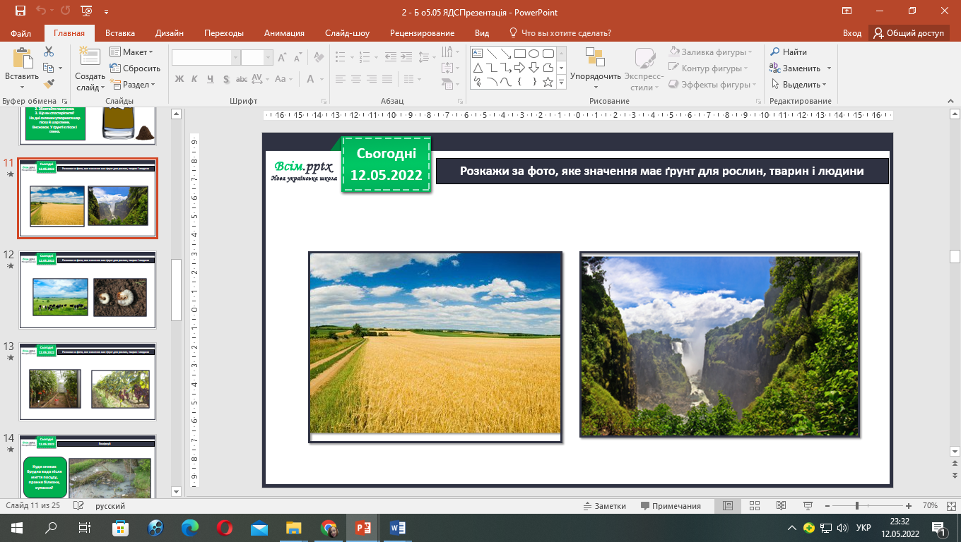

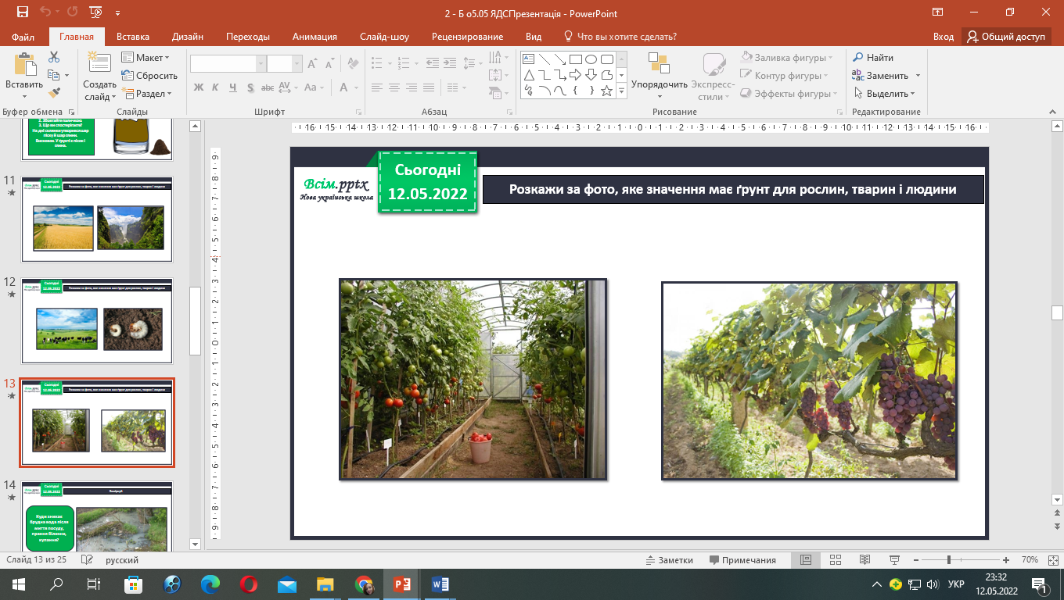

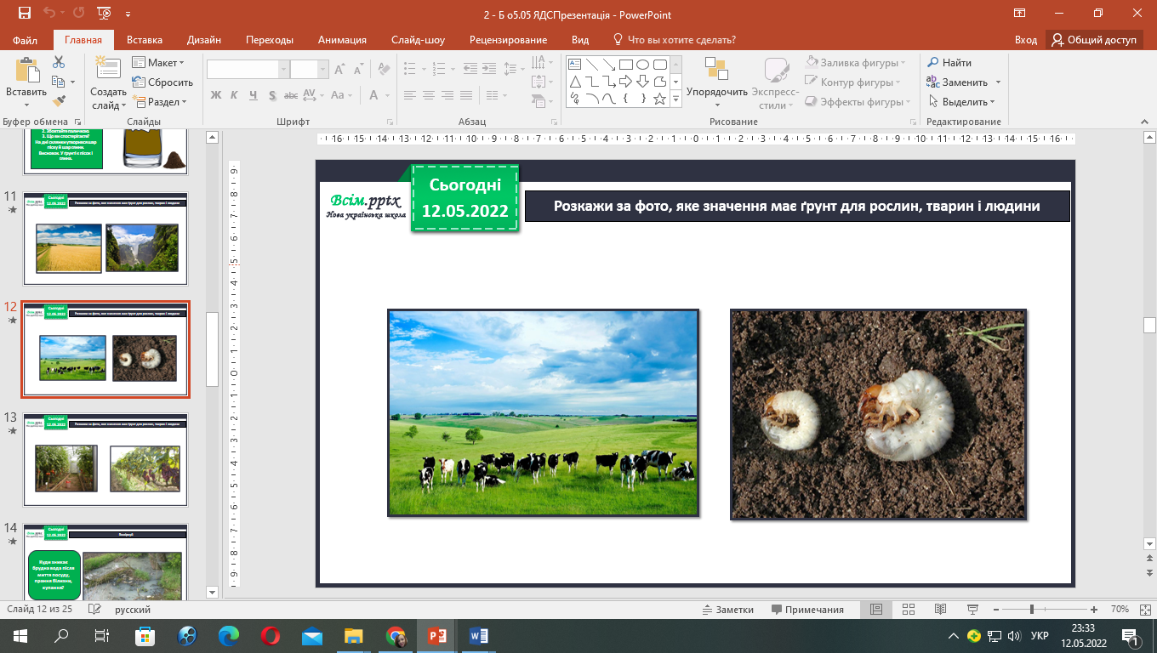

1. **Поміркуйте: На якому малюнку є загроза для грунту?**

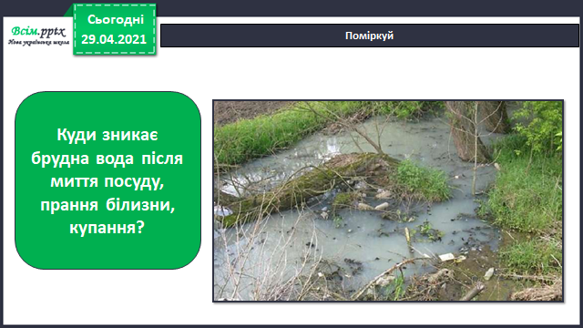

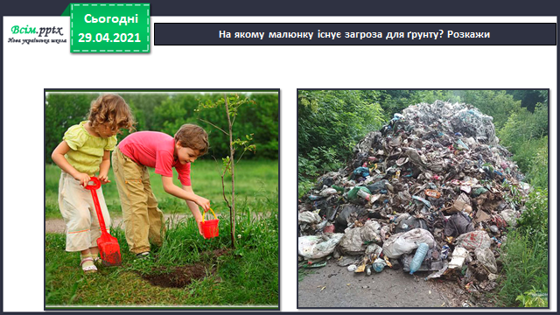

**Зробимо висновок:**

**Ґрунт — це верхній родючий шар землі, де ростуть рослини й мешкають різні істоти. Ґрунт складається з перегною, глини, піску, води, повітря. Україна багата на родючі ґрунти. Вони потребують охорони!**

1. **Опрацюйте сторінки підручника 116-118 та виконайте завдання у робочому зошиті с. 68.**

**Відправ результат виконаного завдання учителю:**

1. На освітню платформу для дистанційного навчання HUMAN
2. На електронну адресу liliya.bubyr@ukr.net